FIGURAS
Figura 1. Área de intervenção dos projectos Procom e Urbcom em Braga
Figure 1. Intervention area of Procom and Urbcom projects in Braga
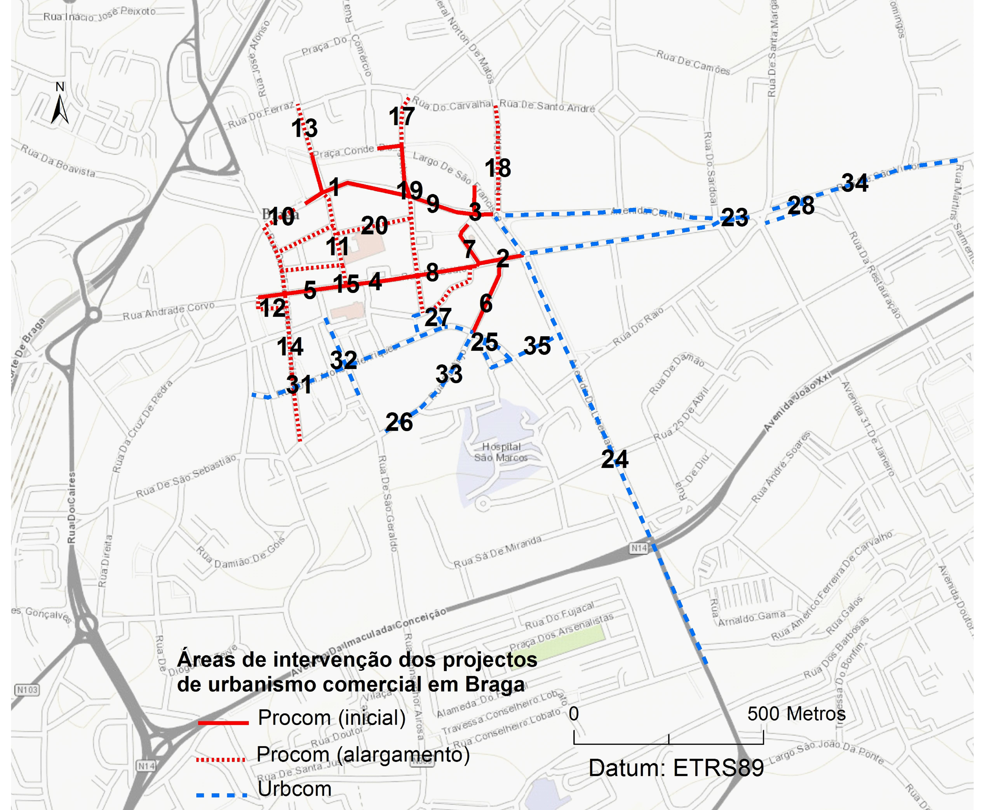
Fonte: elaboração própria. / Nota: 1.Campo da Vinha; 2.Largo Barão S. Martinho; 3.Largo de S. Francisco; 4.Largo do Paço; 5.Rua D. Diogo de Sousa; 6.Rua de S. Marcos; 7.Rua do Castelo; 8.Rua do Souto; 9.Rua dos Capelistas; 10.Praça Conselheiro Torres de Almeida; 11.Praça do Município; 12.Praça Velha; 13.Rua Alferes Ferreira; 14.Rua D. Frei Caetano Brandão; 15.Rua da Misericórdia; 16.Rua de Janes; 17.Rua do Carmo; 18.Rua dos Chãos; 19.Rua Dr. Justino Cruz; 20.Rua Eça de Queirós; 21.Rua Francisco Sanches; 22.Rua Santo António da Praça; 23.Avenida Central; 24.Avenida da Liberdade; 25.Largo Carlo Carlos Amarante; 26.Largo Santiago; 27.Largo São João do Souto; 28.Largo Sr.ª-a-Branca; 29.Largo Sta. Cruz; 30.Praça da República; 31.Rua D. Afonso Henriques; 32.Rua D. Gonçalo Pereira; 33.Rua do Anjo; 34.Rua São Victor; 35.Rua Gonçalo Sampaio.

Figura 2 Campo da Vinha antes da intervenção urbanística (orientação Este-Oeste)
Figure 2. Campo da Vinha before urbanistic intervention (East-West orientation)
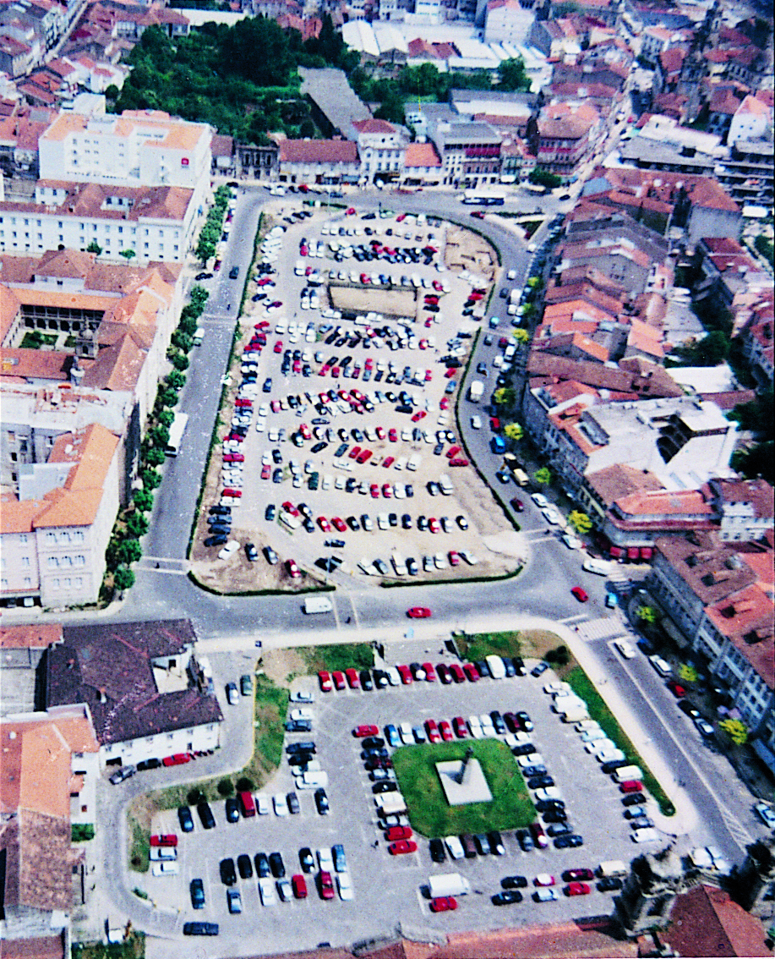
Fonte: Museu da Imagem/CM Braga.
Source: Museu da Imagem/CM Braga.

Figura 3. Campo da Vinha após a intervenção urbanística (orientação Oeste-Este)
Figure 3. Campo da Vinha after urbanistic intervention (West- East orientation)
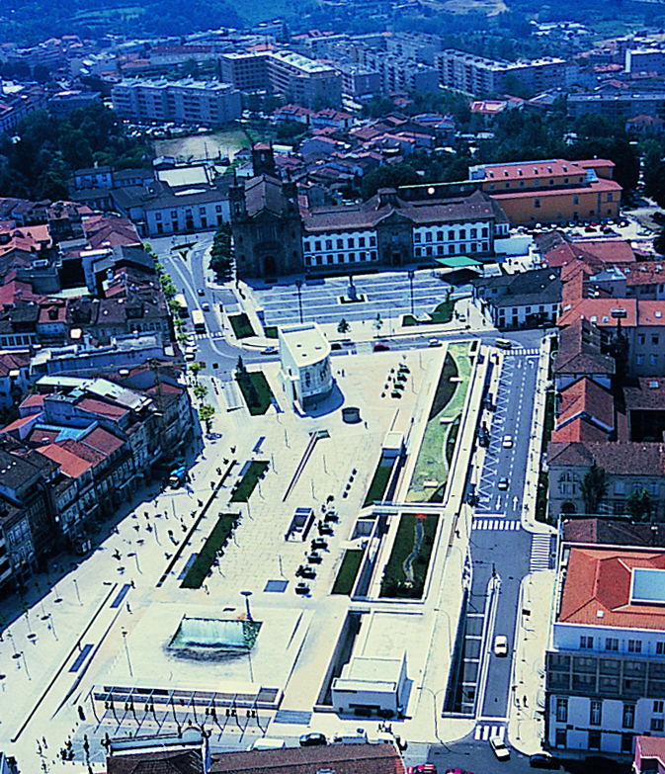
Fonte: Museu da Imagem/CM Braga.
Source: Museu da Imagem/CM Braga.

